**Tarea 4**

**Doctorado en Ingeniería.**

**Fundamentos I: Análisis de Sistemas Lineales y No Lineales.**

**Presentado a: Jesús Alfonso López, PhD.**

**Presentado por: Ing. Francisco José Mercado Rivera.**

**Punto 2**

$$\dot{X_{1}}={X_{1}}^{2}+2X_{1}X_{2}+{X_{2}}^{2}-1$$

$$\dot{X_{2}}={X_{1}}^{2}-2X_{1}X_{2}+{X_{2}}^{2}-1$$

Haciendo ${\dot{X}}_{1}$ y ${\dot{X}}_{2}$ igual a 0 para encontrar los valores de X1 y X2 que satisfaga dicha condición, obteniendo los siguientes valores:

|  |  |
| --- | --- |
| **X1** | **X2** |
| -1 | 0 |
| 0 | -1 |
| 0 | 1 |
| 1 | 0 |

Con estos puntos se obtiene el plano de fase como se muestra en la figura 1. De esta grafica podemos concluir que los puntos (-1,0) y (1,0) son putos de tipo silla, mientras que los puntos (0,-1) y (0,1) son de tipo foco. Es importante identificar que el punto (0,-1) es un foco estable.

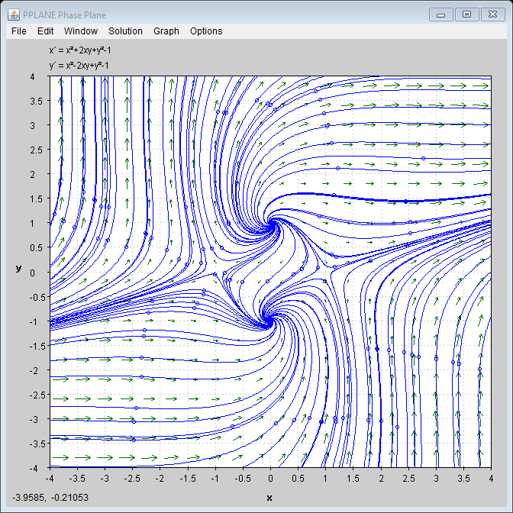

Encontrando la representación de la linealización en matrices de forma general se obtiene:

$$\left[\begin{matrix}δ{\dot{X}}_{1} \\ δ{\dot{X}}_{2}\end{matrix}\right]=\left[\begin{matrix}2X_{1eq}+2X_{2eq} & 2X_{1eq}+2X_{2eq} \\ 2X_{1eq}-2X_{2eq} & -2X_{1eq}+2X_{2eq}\end{matrix}\right]\left[\begin{matrix}δX_{1} \\ δX_{2}\end{matrix}\right]$$

Linealizando para el punto (-1,0) obtenemos la siguiente representación matricial, en donde se observa que efectivamente corresponde a un punto de silla.

$$\left[\begin{matrix}δ{\dot{X}}_{1} \\ δ{\dot{X}}_{2}\end{matrix}\right]=\left[\begin{matrix}-2 & -2 \\ -2 & 2\end{matrix}\right]\left[\begin{matrix}δX_{1} \\ δX_{2}\end{matrix}\right]$$

Linealizando para el punto (1,0) obtenemos la siguiente representación matricial, en donde se observa que efectivamente corresponde a un punto de silla.

$$\left[\begin{matrix}δ{\dot{X}}_{1} \\ δ{\dot{X}}_{2}\end{matrix}\right]=\left[\begin{matrix}2 & 2 \\ 2 & -2\end{matrix}\right]\left[\begin{matrix}δX_{1} \\ δX_{2}\end{matrix}\right]$$

Linealizando para el punto (0,-1) obtenemos la siguiente representación matricial, observando que corresponde a un foco estable.

$$\left[\begin{matrix}δ{\dot{X}}_{1} \\ δ{\dot{X}}_{2}\end{matrix}\right]=\left[\begin{matrix}-2 & -2 \\ 2 & -2\end{matrix}\right]\left[\begin{matrix}δX_{1} \\ δX_{2}\end{matrix}\right]$$

Linealizando para el punto (0,1) obtenemos la siguiente representación matricial, observando que corresponde a un foco inestable.

$$\left[\begin{matrix}δ{\dot{X}}_{1} \\ δ{\dot{X}}_{2}\end{matrix}\right]=\left[\begin{matrix}2 & 2 \\ -2 & 2\end{matrix}\right]\left[\begin{matrix}δX_{1} \\ δX_{2}\end{matrix}\right]$$

--------------------------------------------------------------------------------------------------------------

$$\dot{X_{1}}=X_{2}$$

$$\dot{X_{2}}=-X_{1}+X_{2}(1-3{X_{1}}^{2}-2{X_{2}}^{2})$$

Haciendo ${\dot{X}}_{1}$ y ${\dot{X}}_{2}$ igual a 0 para encontrar los valores de X1 y X2 que satisfaga dicha condición, obteniendo los siguientes valores:

|  |  |
| --- | --- |
| X1 | X2 |
| 0 | 0 |

Con este punto de equilibrio se grafica el plano de fase como se observa en la figura 2. En donde se observa que este es un punto de ciclo limite.

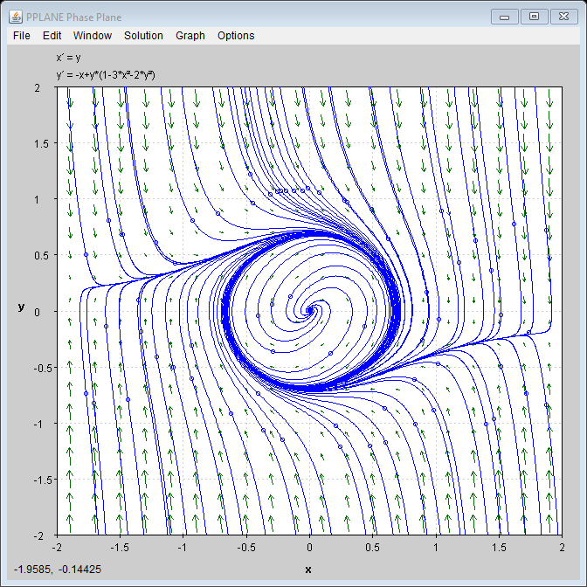

Encontrando la representación de la linealización en matrices de forma general se obtiene:

$$\left[\begin{matrix}δ{\dot{X}}_{1} \\ δ{\dot{X}}_{2}\end{matrix}\right]=\left[\begin{matrix}0 & 1 \\ -1-6X_{1eq}X_{2eq} & 1-3{X_{1eq}}^{2}-6{X_{2eq}}^{2}\end{matrix}\right]\left[\begin{matrix}δX_{1} \\ δX_{2}\end{matrix}\right]$$

Linealizando para el punto (0,0) obtenemos la siguiente representación matricial, observando que corresponde a un ciclo limite.

$$\left[\begin{matrix}δ{\dot{X}}_{1} \\ δ{\dot{X}}_{2}\end{matrix}\right]=\left[\begin{matrix}0 & 1 \\ -1 & 1\end{matrix}\right]\left[\begin{matrix}δX_{1} \\ δX_{2}\end{matrix}\right]$$

--------------------------------------------------------------------------------------------------------------



$$\dot{X_{1}}=\left(1-X_{1}\right)X_{1}-\frac{2X_{1}X_{2}}{1+X_{1}}$$

$$\dot{X_{2}}=(2-\frac{X_{2}}{1+X_{1}})X_{2}$$

Haciendo ${\dot{X}}_{1}$ y ${\dot{X}}_{2}$ igual a 0 para encontrar los valores de X1 y X2 que satisfaga dicha condición, obteniendo los siguientes valores:

|  |  |
| --- | --- |
| **X1** | **X2** |
| -3 | -4 |
| 0 | 0 |
| 0 | 2 |
| 1 | 0 |

Con este punto de equilibrio se grafica el plano de fase como se observa en la figura 3.

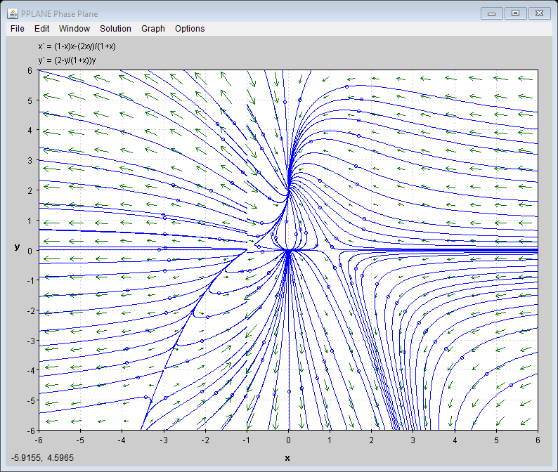

Encontrando la representación de la linealización en matrices de forma general se obtiene:

$$\left[\begin{matrix}δ{\dot{X}}_{1} \\ δ{\dot{X}}_{2}\end{matrix}\right]=\left[\begin{matrix}\frac{-2{X_{1eq}}^{3}-3{X_{1eq}}^{2}-2X_{2eq}+1}{{(X_{1eq}+1)}^{2}} & \frac{2X_{1eq}}{X_{1eq}+1} \\ \frac{{X_{2eq}}^{2}}{{(X_{1eq}+1)}^{2}} & 2-\frac{2X_{2eq}}{X_{1eq}+1}\end{matrix}\right]\left[\begin{matrix}δX_{1} \\ δX_{2}\end{matrix}\right]$$

Linealizando para el punto (-3,-4) obtenemos la siguiente representación matricial.

$$\left[\begin{matrix}δ{\dot{X}}_{1} \\ δ{\dot{X}}_{2}\end{matrix}\right]=\left[\begin{matrix}9 & 3 \\ 4 & -2\end{matrix}\right]\left[\begin{matrix}δX_{1} \\ δX_{2}\end{matrix}\right]$$

Linealizando para el punto (0,0) obtenemos la siguiente representación matricial. Donde se observa que corresponde a un nodo inestable.

$$\left[\begin{matrix}δ{\dot{X}}_{1} \\ δ{\dot{X}}_{2}\end{matrix}\right]=\left[\begin{matrix}1 & 0 \\ 0 & 2\end{matrix}\right]\left[\begin{matrix}δX_{1} \\ δX_{2}\end{matrix}\right]$$

Linealizando para el punto (0,2) obtenemos la siguiente representación matricial. Donde se observa que corresponde a un nodo estable.

$$\left[\begin{matrix}δ{\dot{X}}_{1} \\ δ{\dot{X}}_{2}\end{matrix}\right]=\left[\begin{matrix}-3 & 0 \\ 4 & -2\end{matrix}\right]\left[\begin{matrix}δX_{1} \\ δX_{2}\end{matrix}\right]$$

Linealizando para el punto (1,0) obtenemos la siguiente representación matricial. Donde se observa que corresponde a una silla.

$$\left[\begin{matrix}δ{\dot{X}}_{1} \\ δ{\dot{X}}_{2}\end{matrix}\right]=\left[\begin{matrix}-1 & 1 \\ 0 & 2\end{matrix}\right]\left[\begin{matrix}δX_{1} \\ δX_{2}\end{matrix}\right]$$

--------------------------------------------------------------------------------------------------------------



$$\dot{X_{1}}=X_{1}(3-X_{1}-X_{2})$$

$$\dot{X_{2}}=X_{2}(X_{1}-1)$$

Haciendo ${\dot{X}}_{1}$ y ${\dot{X}}_{2}$ igual a 0 para encontrar los valores de X1 y X2 que satisfaga dicha condición, obteniendo los siguientes valores:

|  |  |
| --- | --- |
| **X1** | **X2** |
| 1 | 2 |
| 3 | 0 |
| 0 | 0 |

Con este punto de equilibrio se grafica el plano de fase como se observa en la figura 4. Donde se aprecia que cuenta con dos puntos de silla y un foco estable.

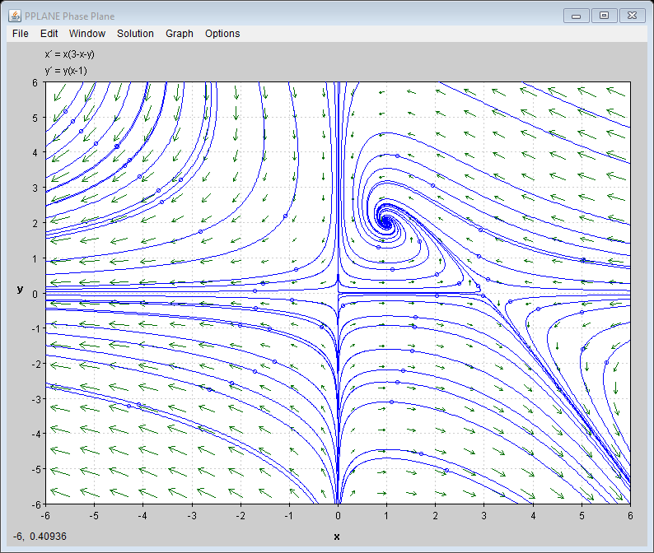

Encontrando la representación de la linealización en matrices de forma general se obtiene:

$$\left[\begin{matrix}δ{\dot{X}}_{1} \\ δ{\dot{X}}_{2}\end{matrix}\right]=\left[\begin{matrix}-X_{1eq}-X_{2eq}+3 & -X_{1eq} \\ X_{2eq} & X_{1eq}-1\end{matrix}\right]\left[\begin{matrix}δX_{1} \\ δX_{2}\end{matrix}\right]$$

Linealizando para el punto (1,2) obtenemos la siguiente representación matricial.

$$\left[\begin{matrix}δ{\dot{X}}_{1} \\ δ{\dot{X}}_{2}\end{matrix}\right]=\left[\begin{matrix}0 & -1 \\ 2 & 0\end{matrix}\right]\left[\begin{matrix}δX_{1} \\ δX_{2}\end{matrix}\right]$$

Linealizando para el punto (3,0) obtenemos la siguiente representación matricial. Donde se observa que es una silla.

$$\left[\begin{matrix}δ{\dot{X}}_{1} \\ δ{\dot{X}}_{2}\end{matrix}\right]=\left[\begin{matrix}0 & -3 \\ 0 & 2\end{matrix}\right]\left[\begin{matrix}δX_{1} \\ δX_{2}\end{matrix}\right]$$

Linealizando para el punto (0,0) obtenemos la siguiente representación matricial. Donde se observa que es una silla.

$$\left[\begin{matrix}δ{\dot{X}}_{1} \\ δ{\dot{X}}_{2}\end{matrix}\right]=\left[\begin{matrix}3 & 0 \\ 0 & -2\end{matrix}\right]\left[\begin{matrix}δX_{1} \\ δX_{2}\end{matrix}\right]$$

--------------------------------------------------------------------------------------------------------------



$$\dot{X_{1}}={X_{1}}^{2}+{X_{2}}^{2}-1$$

$$\dot{X_{2}}={X_{1}}^{2}-{X_{2}}^{2}$$

Haciendo ${\dot{X}}_{1}$ y ${\dot{X}}_{2}$ igual a 0 para encontrar los valores de X1 y X2 que satisfaga dicha condición, obteniendo los siguientes valores:

|  |  |
| --- | --- |
| **X1** | **X2** |
|  |  |
|  |  |
|  |  |
|  |  |

Con este punto de equilibrio se grafica el plano de fase como se observa en la figura 5. Donde se aprecia que cuenta con dos puntos de silla y dos focos.

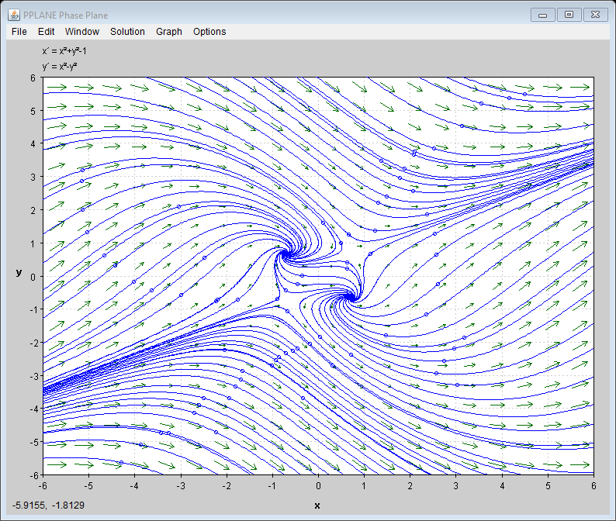

Encontrando la representación de la linealización en matrices de forma general se obtiene:

$$\left[\begin{matrix}δ{\dot{X}}_{1} \\ δ{\dot{X}}_{2}\end{matrix}\right]=\left[\begin{matrix}2X_{1eq} & {2X}_{2eq} \\ {2X}_{1eq} & -{2X}_{2eq}\end{matrix}\right]\left[\begin{matrix}δX_{1} \\ δX_{2}\end{matrix}\right]$$

Linealizando para el punto (-1⁄√2, -1⁄√2) obtenemos la siguiente representación matricial. Donde se observa que corresponde a un punto de silla.

$$\left[\begin{matrix}δ{\dot{X}}_{1} \\ δ{\dot{X}}_{2}\end{matrix}\right]=\left[\begin{matrix}-2⁄√2 & -2⁄√2 \\ -2⁄√2 & 2⁄√2\end{matrix}\right]\left[\begin{matrix}δX_{1} \\ δX_{2}\end{matrix}\right]$$

Linealizando para el punto (-1⁄√2, 1⁄√2) obtenemos la siguiente representación matricial. Donde se observa que corresponde a un punto de foco estable.

$$\left[\begin{matrix}δ{\dot{X}}_{1} \\ δ{\dot{X}}_{2}\end{matrix}\right]=\left[\begin{matrix}-2⁄√2 & 2⁄√2 \\ -2⁄√2 & -2⁄√2\end{matrix}\right]\left[\begin{matrix}δX_{1} \\ δX_{2}\end{matrix}\right]$$

Linealizando para el punto (1⁄√2, -1⁄√2) obtenemos la siguiente representación matricial. Donde se observa que corresponde a un punto de foco inestable.

$$\left[\begin{matrix}δ{\dot{X}}_{1} \\ δ{\dot{X}}_{2}\end{matrix}\right]=\left[\begin{matrix}2⁄√2 & -2⁄√2 \\ 2⁄√2 & 2⁄√2\end{matrix}\right]\left[\begin{matrix}δX_{1} \\ δX_{2}\end{matrix}\right]$$

Linealizando para el punto (1⁄√2, 1⁄√2) obtenemos la siguiente representación matricial. Donde se observa que corresponde a un punto de silla.

$$\left[\begin{matrix}δ{\dot{X}}_{1} \\ δ{\dot{X}}_{2}\end{matrix}\right]=\left[\begin{matrix}2⁄√2 & 2⁄√2 \\ 2⁄√2 & -2⁄√2\end{matrix}\right]\left[\begin{matrix}δX_{1} \\ δX_{2}\end{matrix}\right]$$

--------------------------------------------------------------------------------------------------------------

**Punto 3.**



$$\dot{X_{1}}=X_{2}$$

$$\dot{X_{2}}=-\frac{X_{2}}{2}-2X_{1}-{X_{1}}^{2}$$

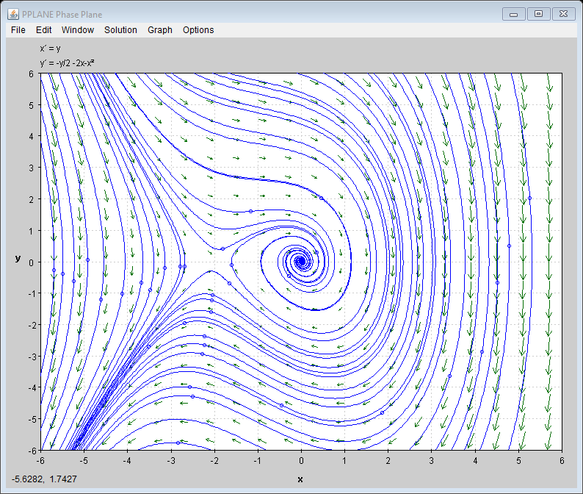

Observando el plano de fase de sistema no lineal, encontramos que cuenta con dos puntos de equilibrio, un primer punto ubicado en (-2,0) que corresponde a un punto de silla y un segundo punto ubicado en (0,0) correspondiente a un foco estable.

---------------------------------------------------------------------------------------------------------



$$\dot{X_{1}}=-X_{2}$$

$$\dot{X_{2}}=X_{1}-X_{2}(1-{X_{1}}^{2}+\frac{{X_{1}}^{4}}{10})$$

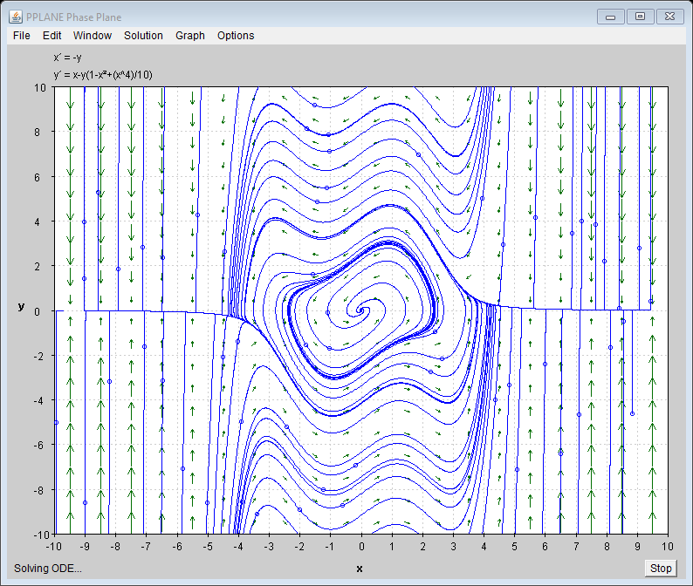

Observando el plano de fase de sistema no lineal, encontramos que cuenta con un punto de equilibrio, ubicado en (0,0) siendo este un ciclo límite. Esto hace que las respuestas en el tiempo de los dos estados sean oscilatorias.

--------------------------------------------------------------------------------------------------------



$$\dot{X_{1}}=8X_{1}-{X_{2}}^{2}$$

$$\dot{X_{2}}=-6X_{2}+6{X_{1}}^{2}$$

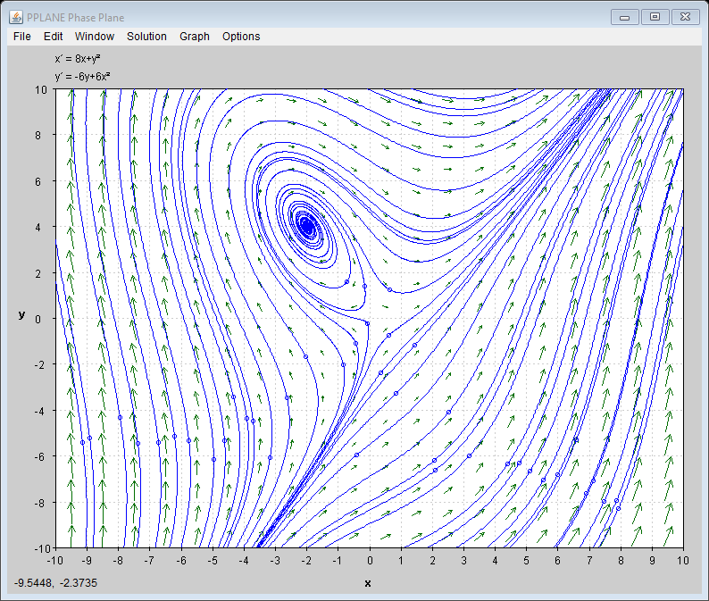

Observando el plano de fase de sistema no lineal, encontramos que cuenta con dos puntos de equilibrio, un primer punto ubicado en (0,0) que corresponde a un punto de silla y un segundo punto ubicado en (2,4) correspondiente a un foco inestable.

---------------------------------------------------------------------------------------------------------



$$\dot{X_{1}}=X_{2}$$

$$\dot{X_{2}}=X_{1}-{X_{1}}^{3}-X_{1}X_{2}$$

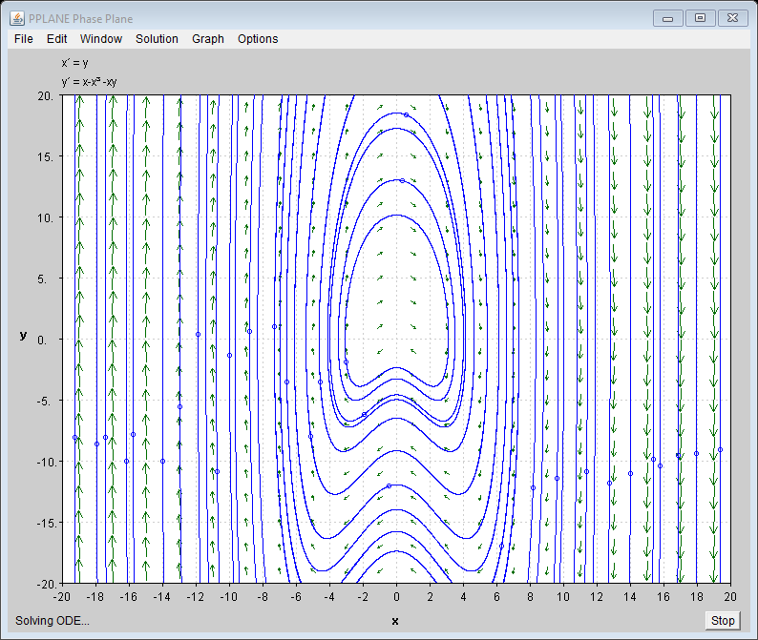

Observando el plano de fase de sistema no lineal, encontramos que cuenta con un punto de equilibrio, ubicado en (0,0) que corresponde a un centro.

---------------------------------------------------------------------------------------------------------



$$\dot{X_{1}}={X_{1}}^{2}+{X_{2}}^{2}-1$$

$$\dot{X_{1}}={X_{1}}^{2}-{X_{2}}^{2}$$

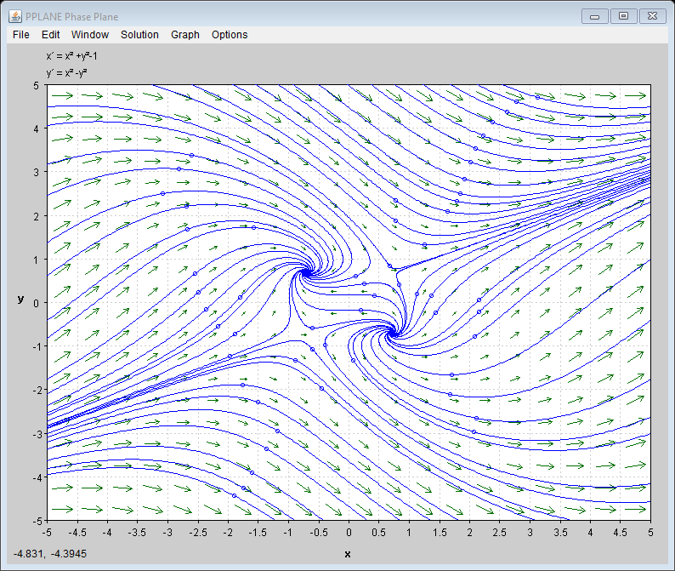

Observando el plano de fase de sistema no lineal, encontramos que cuenta cuatro puntos de equilibrio, un primer punto ubicado en (-1⁄√2, -1⁄√2) que corresponde a un punto de silla, un segundo punto ubicado en (-1⁄√2, 1⁄√2) correspondiente a un foco estable, un tercer punto ubicado en (1⁄√2, 1⁄√2) correspondiente a un punto de silla y el cuarto punto ubicado en (1⁄√2, -1⁄√2) que corresponde a un foco inestable.

--------------------------------------------------------------------------------------------------------------

**Punto 4**



$$\dot{X_{1}=U{X_{1}}^{-2}-{X_{1}}^{{-3}/2}}$$

$$\dot{X_{2}}={X_{1}}^{1/2}-{X_{2}}^{1/2}$$

$$Y= X_{2}$$

Sabiendo que U=Ueq, se igualan las derivadas de los estados a 0 con el fin de encontrar los puntos de equilibrio

$$0=U{X_{1}}^{-2}-{X_{1}}^{{-3}/2}$$

$$0={X_{1}}^{1/2}-{X_{2}}^{1/2}$$

Se llega a:

$$X_{1eq}={U_{eq}}^{2}$$

$$X_{2eq}=X_{1eq}={U_{eq}}^{2}$$

Encontrando la representación de la linealización en matrices de forma general se obtiene:

$$\left[\begin{matrix}δ{\dot{X}}_{1} \\ δ{\dot{X}}_{2}\end{matrix}\right]=\left[\begin{matrix}-2X_{1eq}U_{eq}+\frac{3}{2}{X_{1eq}}^{{-5}/2} & 0 \\ \frac{1}{2} {X_{1eq}}^{{-1}/2} & -\frac{1}{2} {X_{1eq}}^{{-1}/2}\end{matrix}\right]\left[\begin{matrix}δX_{1} \\ δX_{2}\end{matrix}\right]+\left[\begin{matrix}{X_{1eq}}^{-2} \\ o\end{matrix}\right]δU$$

$$\left[δY\right]=\left[\begin{matrix}0 & 1\end{matrix}\right]\left[\begin{matrix}δX_{1} \\ δX_{2}\end{matrix}\right]$$

Remplazando los puntos de equilibrio en la representación lineal general del sistema, se obtiene:

$$\left[\begin{matrix}δ{\dot{X}}_{1} \\ δ{\dot{X}}_{2}\end{matrix}\right]=\left[\begin{matrix}-2{U_{eq}}^{3}+\frac{3}{2}{U_{1eq}}^{-5} & 0 \\ \frac{1}{2} {U_{1eq}}^{-1} & -\frac{1}{2} {U_{1eq}}^{-1}\end{matrix}\right]\left[\begin{matrix}δX_{1} \\ δX_{2}\end{matrix}\right]+\left[\begin{matrix}{U_{1eq}}^{-4} \\ o\end{matrix}\right]δU$$

$$\left[δY\right]=\left[\begin{matrix}0 & 1\end{matrix}\right]\left[\begin{matrix}δX_{1} \\ δX_{2}\end{matrix}\right]$$

-------------------------------------------------------------------------------------------------------------

$$\dot{X_{1}}=X_{2}$$

$$\dot{X_{2}}=-\frac{M_{g}L}{J_{l}}Sin\left(X_{1}\right)-\frac{B_{l}}{J_{l}}X_{2}+\frac{K}{J_{l}}(X_{1}-X_{3})$$

$$\dot{X_{3}}=X_{4}$$

$$\dot{X_{4}}=-\frac{B_{m}}{J_{m}}X_{4}+\frac{K}{J_{m}}\left(X_{1}-X_{3}\right)+\frac{U}{J_{m}}$$

$$Y=X_{1}$$

Sabiendo que X1=X1eq, se igualan las derivadas de los estados a 0 con el fin de encontrar los puntos de equilibrio

$$X_{2}=0$$

$$-\frac{M_{g}L}{J_{l}}Sin\left(X_{1}\right)-\frac{B_{l}}{J_{l}}X_{2}+\frac{K}{J_{l}}\left(X_{1}-X_{3}\right)=0$$

$$X_{4}=0$$

$$-\frac{B_{m}}{J_{m}}X_{4}+\frac{K}{J_{m}}\left(X_{1}-X_{3}\right)+\frac{U}{J_{m}}=0$$

Se llega a:

$$X_{2eq}=0$$

$$X_{3eq}=\frac{M_{g}L}{k}Sin\left(X_{1eq}\right)+X_{1eq}$$

$$X_{4eq}=0$$

$$U_{eq}=M_{g}L Sin\left(X_{1eq}\right)$$

Encontrando la representación de la linealización en matrices se obtiene:

$$\left[\begin{matrix}δ{\dot{X}}_{1} \\ δ{\dot{X}}_{2} \\ δ{\dot{X}}_{3} \\ δ{\dot{X}}_{4}\end{matrix}\right]=\left[\begin{matrix}0 & 1 & 0 & 0 \\ -\frac{M_{g}L}{J_{L}}\cos\left(X_{1eq}\right)-\frac{K}{J_{l}} & -\frac{B_{L}}{J_{L}} & -\frac{K}{J_{l}} & 0 \\ 0 & 0 & 0 & 1 \\ \frac{K}{J_{m}} & 0 & \frac{K}{J_{m}} & -\frac{B_{m}}{J_{m}}\end{matrix}\right]\left[\begin{matrix}δX_{1} \\ δX_{2} \\ δX_{3} \\ δX_{4}\end{matrix}\right]+\left[\begin{matrix}0 \\ 0 \\ 0 \\ \frac{1}{J_{m}}\end{matrix}\right]δU$$

$$\left[δY\right]=\left[1 0\right]\left[\begin{matrix}δX_{1} \\ δX_{2}\end{matrix}\right]$$